**Planilha Inventário de Utensílios da Cozinha**

**CINEMA:______________________ SEMANA**:____________

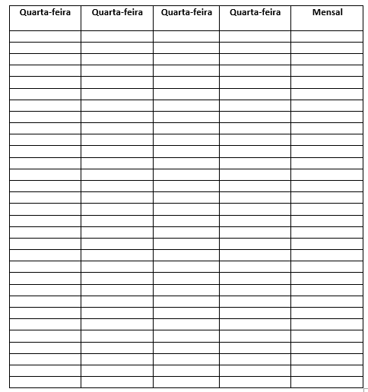 **Sinalizar com X, os itens faltantes e providenciar requisição: Semanalmente, no dia de inventário, inserir quantidade existente de cada item:**

